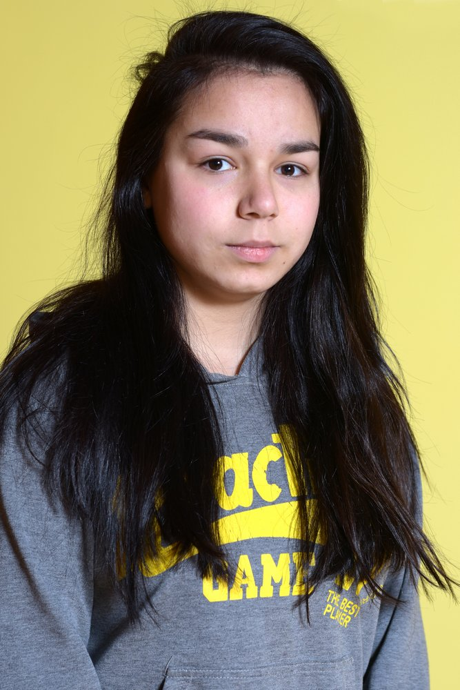
АННА, 2001
Аня – активная и заводная барышня, любит посмеяться и пошутить, с удовольствием участвует во всех праздниках и мероприятиях. Ее не нужно просить о помощи, всегда сама подойдет и предложит. В школе Аня учится хорошо, в целом заинтересована в получении образования. Она посещает несколько кружков, как творческих, так и спортивных. Девочка заботливо относится к младшим ребятам.
Возможная форма устройства: попечительство/приемная семья/удочерение

